CONTRACT DE MANDAT

nr.

din data

în vederea Participării la un eveniment de brokeraj
organizat în cadrul unui Cluster din Pilonul II al programului Orizont Europa

(* se completează direct în câmpurile marcate)

Art. 1 Definiţii
Următoarele definiţii sunt aplicabile prezentului Contract:

1.1 Mandant (UEFISCDI) se referă la Unitatea Executivă pentru Finanţarea Învăţământului Superior a Cercetării Dezvoltării şi Inovării - UEFISCDI,

1.2 Mandatar (Solicitant) se referă la Dna/Dl (Prenume) (Nume de familie), în calitate de participant la evenimentul de brokeraj intitulat (Denumire eveniment de brokeraj).

1.3 Obiectul Contractului îl reprezintă sprijinul acordat cercetătorilor români pentru participarea la evenimente de brokeraj organizate în cadrul Clusterelor din Pilonul II al programului Orizont Europa, conform proiectului suport RO_NCP_Widera.Net_UEFISCDI (Contract european nr. 101055286), prin rambursarea cheltuielilor de participare la evenimente de brokeraj.

1.4 Obligațiile UEFISCDI: de a asigura pentru Mandatar decontarea cheltuielilor de călătorie (transport internațional, cheltuieli de transport aeroport-hotel (ziua întâi) și hotel-aeroport (ultima zi)) și cazare legate de participarea în persoană la evenimente de brokeraj ale clusterelor din Pilonul II din programul Orizont Europa (organizate ca întâlniri fizice).

Cheltuielile de călătorie sunt rambursate până la 1000 (o mie) Euro per persoană, în conformitate cu reglementările financiar-contabile ale UEFISCDI și în conformitate cu prevederile Contractului de finanțare a proiectului RO-NCP_WIDERA.NET parte a NCP_WIDERA.NET (Contract 101055286/8/3/01).

Art. 2 Părţile Contractante
Unitatea Executivă pentru Finanţarea Învăţământului Superior a Cercetării Dezvoltării şi Inovării, denumită în continuare UEFISCDI, cu sediul în Bucureşti, str. Mendeleev nr. 21-25, Sector 1 - 010362, cod fiscal 12354176, reprezentată legal prin dl. Adrian Curaj, Director General, şi dna. Lucia Boicenco, Director Economic, în calitate de Mandant
și
Dna/Dl (Prenume) (Nume de familie), născut/ă la data de (zz/ll/aaaa), idenficat/ă prin cod numeric personal (CNP), cu domiciliul în (Localitatea), (Strada), (Nr.), (Cod poștal), posesor/posesoare al/a actului de identitate (Tip act de identitate), (Seria), (Nr.), eliberat de (Denumirea instituției care a eliberat actul de identitate) la data de (zz/ll/aaaa), având cont bancar (monedă lei) cod IBAN (IBAN), deschis la Banca (Denumirea băncii la care este deschis contul), sucursala (Sucursala), încadrat(ă) la (Denumire organizație angajatoare), cu sediul (Adresa organizației angajatoare), în calitate de Mandatar (Solicitant),
încheie următorul Contract, în condițiile prevăzute de art. 2009 - 2038 din Codul civil, cu modificările și completările ulterioare.

Art. 3. Obiectul Contractului
Obiectul prezentului Contract constă în stabilirea cadrului convențional privind sprijinirea Mandatarului de a participa la evenimentul de brokeraj (Denumire eveniment de brokeraj), organizat în cadrul clusterului (Număr și denumire cluster) din Pilonul II al programului Orizont Europa, în (Țara, Oraș unde se organizează evenimentul de brokeraj), în perioada (Perioada de desfășurare a brokerajului).

Rezultatul așteptat este creșterea numărului de aplicații (propuneri de proiecte de cercetare-inovare) depuse de solicitanții din România la competițiile Orizont Europa (clustere Pilon II).

Art. 4. Durata Contractului
4.1 Durata Contractului este de 3 luni de la data semnării.
4.2 Prezentul Contractul intră în vigoare la data semnării.
4.3 Executarea prezentului Contract se face cu respectarea condiţiilor şi termenilor prevăzuţi în Contract și în conformitate cu prevederile Condițiilor obligatorii pentru rambursarea cheltuielilor pentru participarea în persoană a aplicanților din România la evenimente de brokeraj pentru Clusterele din cadrul Pilonului II al programului Orizont Europa (proiect suport nov. 2023 - ian. 2025) (Anexa 1 la prezentul Contract).
4.4 Termenele de executare a obligațiilor ce fac obiectul acestui Contract sunt în conformitate cu prevederile Contractului.

Art. 5 Valoarea Contractului
5.1 Valoarea Contractului este dată doar de contravaloarea decontului suportat de către UEFISCDI, respectiv a cheltuielilor de călătorie (transport internațional, cheltuieli de transport aeroport-hotel (ziua întâi) și hotel-aeroport (ultima zi)) și cazare (în valoare de maximum 1000 (o mie) EUR per persoană), în conformitate cu dispoziţiile prezentului articol.
5.2 În vederea ducerii la îndeplinire de către Mandatar (Solicitant) a obiectului prezentului Contract, UEFISCDI va rambursa cheltuielile de deplasare efectuate de către Mandatar, doar pentru realizarea mandantului menționat în Contract, pentru care va completa Cererea de rambursare (Anexa 2 la prezentul Contract) și va prezenta către UEFISCDI, pentru justificare şi decontare, documente justificative originale (documente contabile aferente, facturi fiscale, bilete de transport etc.).
5.3 Mandatarea ce face obiectul prezentului Contract este cu titlu gratuit, excepţie făcând costurile menţionate mai sus.

Art. 6 Obligațiile părților
6.1 Mandantul (UEFISCDI) se obligă:
- Să ramburseze cheltuieli de călătorie (transport internațional, cheltuieli de transport aeroport-hotel (ziua întâi) și hotel-aeroport (ultima zi)) și cazare legate de participarea în persoană la evenimentul de brokeraj (organizat ca întâlnire fizică) care face obiectul prezentului Contract.
- Să deconteze cheltuieli de călătorie realizate de Solicitant pentru participarea la evenimentul de brokeraj care face obiectul acestui Contract (și pentru care Solicitantul a completat un formular de aplicație, www.ncp.uefiscdi.ro/travel-grants), în baza documentelor justificative depuse în original. Cuantumul cheltuielilor decontate este de până la 1000 (o mie) Euro per persoană (per Solicitant), în conformitate cu reglementările financiar contabile ale UEFISCDI și în conformitate cu prevederile Contractului de finanțare a proiectului RO-NCP_WIDERA.NET, parte a NCP_WIDERA.NET (Contract 101055286/8/3/01).
- Să creeze Mandatarului condiții corespunzătoare care să permită realizarea obligațiilor asumate prin prezentul Contract și să îl asiste ori de câte ori acesta îl solicită, în vederea furnizării unor date sau elemente complementare necesare îndeplinirii prezentului mandat.
6.2 Mandatarul se obligă:
- Să respecte dispozițiile UEFISCDI enunțate în prezentul Contract;
- Să respecte confidențialitatea cu privire la mandatul încredințat;
- Să completeze şi să trimită Mandantului actele necesare efectuării decontului cheltuielilor de deplasare (în original).
- Să obțină în prealabil acordul instituției/universității de la care provine, pentru efectuarea deplasării.

Art. 7 Încetarea Contractului
Prezentul Contract încetează de drept la expirarea termenului pentru care a fost încheiat.

Art. 8 Dispoziții finale
8.1 Toate notificările privind acest Contract trebuie să se facă în scris și să se trimită la adresele Mandantului și, respectiv, Mandatarului stabilite conform prezentului Contract.
8.2 Clauzele prezentului Contract se pot modifica numai prin act adițional încheiat cu acordul ambelor părți.
8.3. Fac parte integrantă din prezentul Contract următoarele anexe:
Anexa 1. Condiții obligatorii pentru rambursarea cheltuielilor pentru participarea în persoană a aplicanților din România la evenimente de brokeraj pentru Clusterele din cadrul Pilonului II al programului Orizont Europa (proiect suport nov. 2023 - ian. 2025).
Anexa 2. Cerere de rambursare.

Prezentul Contract se încheie în 2 exemplare originale, cu valoare juridică egală, câte unul pentru fiecare parte.

Mandant |  | Mandatar
UEFISCDI |  | (Nume, prenume Solicitant)
Adrian CURAJ
Director General
Lucia BOICENCO
Director Economic

Ecaterina GHIȚĂ
Consilier Juridic

CFP

Anexa 1. Condiții obligatorii pentru rambursarea cheltuielilor pentru participarea în persoană a aplicanților din România la evenimente de brokeraj pentru Clusterele din cadrul Pilonului II al programului Orizont Europa (proiect suport nov. 2023 - ian. 2025).

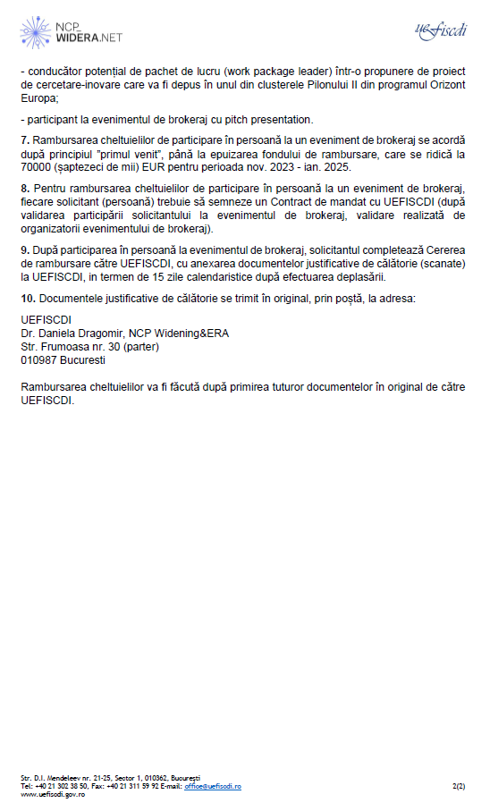
Anexa 2. Cerere de rambursare

